**Справка**

**о проведенном открытом мероприятии по ПДД**

**«Осторожно на дороге»**

**для учащихся начального звена СОШ №17**

25.09.2018г. классный руководитель 3а класса Гелаева М.В. провела открытое мероприятие по ПДД «Осторожно на дороге» для учащихся начального звена.

Целью данного мероприятия было повторить и закрепить знания уч-сяпо ПДД; повторить дорожные знаки; воспитывать внимание навыки осознанного использования знания ПДД в повседневной жизни.

В данном мероприятии участвовали костюмированные учащиеся из среднего звена, так на мероприятие пришел Незнайка, который ни как не мог понять, как правильно переходить дорогу и учащиеся 3а класса показали ему, как надо вести себя на улицах большого города. После на мероприятие пришла Мальвина и загадывала учащимся загадки про ПДД, которые учащиеся с успехом отгадали.

В основном мероприятие прошло на хорошем уровне, учащимся было интересно.

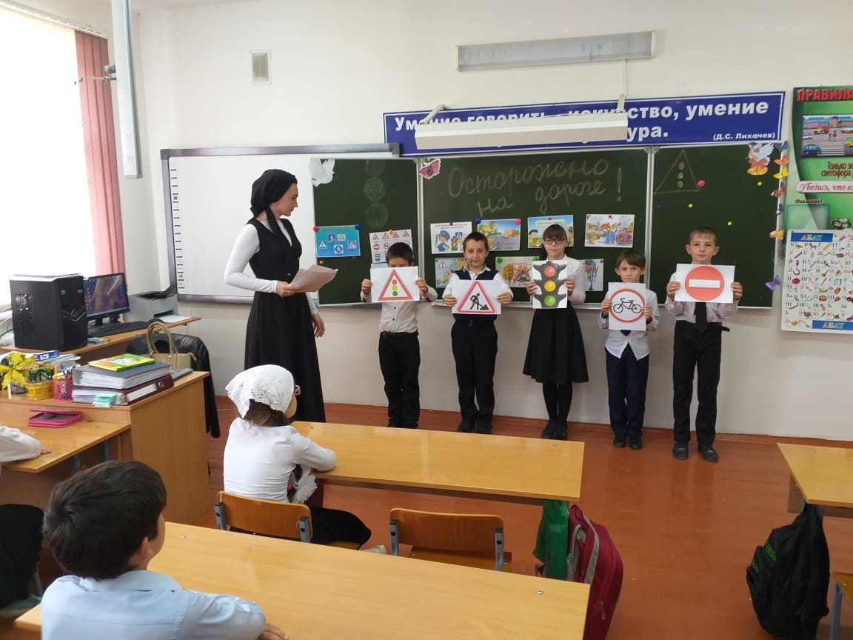

Зам.директора по ВР: Израилова З.Г.